**SEGUICI**

*TOUR SPAGNA DEL NORD*

*MADRID - BILBAO - OVIEDO - SANTIAGO DI COMPOSTELA*

**APRILE - OTTOBRE 2025 8 GIORNI | 7 NOTTI MEZZA PENSIONE**

|  |  |  |
| --- | --- | --- |
| DATA DI PARTENZA | QUOTA IN DOPPIA | SUPPL. SINGOLA |
| APRILE '25 | 1.279 € | 494 € |
| MAGGIO 17, 31 | 1.239 € | 494 € |
| GIUGNO 14, 21 | 1.249 € | 494 € |
| GIUGNO' 28 | 1.249 € | 476 € |
| LUGLIO 05, 12, 19, 26 | 1.289 € | 476 € |
| AGOSTO 02, 09 | 1.319 € | 494 € |
| AGOSTO 16, 23 | 1.419 € | 530 € |
| AGOSTO '30 | 1.349 € | 530 € |
| SETTEMBRE 06, 13, 20, 27 | 1.279 € | 494 € |
| OTTOBRE 04, 11, 18 | 1.199 € | 494 € |

Riduzione 3° Letto Adulto 30 € | Riduzione Child 2-11 Anni 200 €

LA QUOTA COMPRENDE

* Volo da Roma e Milano con bagaglio incluso, sistemazione per 7 notti in hotel di cat. 4*, trattamento di mezza pensione con acqua inclusa (7 colazioni e 6 cene in hotel), bus GT per tutta la durata del tour, accompagnatore parlante italiano, guida locale parlante italiano a Burgo-Oviedo-Santiago

LA QUOTA NON COMPRENDE

* Tasse aeroportuali 179€ a persona (obbligatorie e soggette a riconferma alla prenotazione), Quota di Gestione 3atours, pacchetto ingressi ai monumenti (obbligatorio da pagare alla prenotazione) 33€ a persona, trasferimenti in arrivo e partenza (facoltativi e su richiesta), pasti non menzionati, biglietto d’ingresso all’Alhambra (facoltativo e su richiesta), tutto quello che non è citato nella voce “la quota comprende”

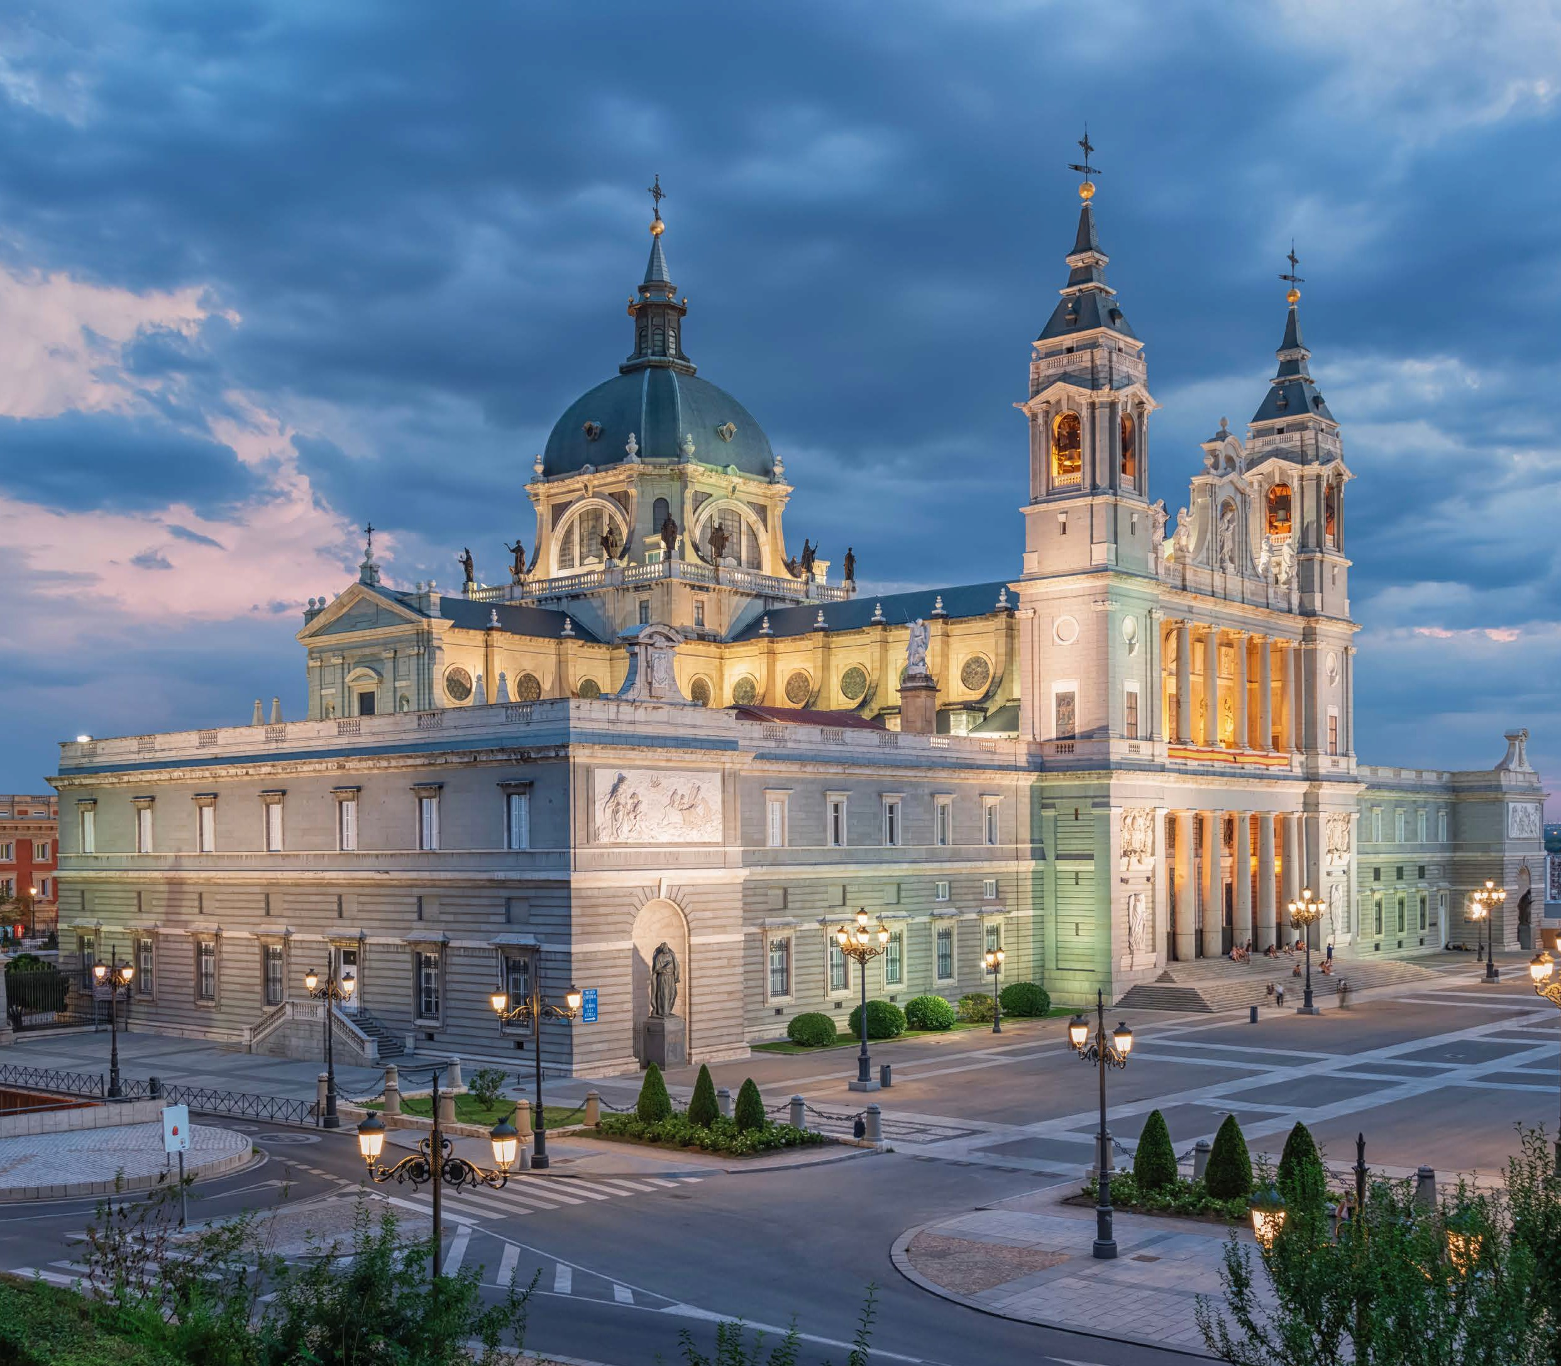

IMG25



TOUR SPAGNA DEL NORD

MADRID - BILBAO - OVIEDO - SANTIAGO DI COMPOSTELA

1° Giorno: ITALIA / MADRID Partenza dall’Italia con volo di linea. Arrivo a Malaga e trasferimento autonomo in hotel. Incontro con gli altri partecipanti e l’accompagnatore alle ore 20:30. Cena e pernottamento

2° Giorno: MADRID / BURGOS / BILBAO Prima colazione. Partenza per Burgos. All’arrivo, visita guidata del borgo medievale, che mantiene ancora la sua struttura originale ed in particolare la sua spettacolare Cattedrale, forse, il miglior edificio gotico della Spagna. Proseguimento per Bilbao. Cena in hotel e pernottamento.

3° Giorno: BILBAO / SAN SEBASTIAN / BILBAO Prima colazione in hotel. Al mattino, si partirà per San Sebastian, città ubicata in una posizione privilegiata, di fronte ad una spettacolare baia fiancheggiata da due colline. Giro panoramica per le sue belle e signorili strade lungo la baia; è stata una delle mete estive preferite dai re e dall’aristocrazia agli inizi del XX secolo. Tempo libero nella zona del porto, piena di bar e zona ideale per assaporare gli straordinari “pintxos” (assaggi di specialità locali). Rientro a Bilbao per la visita panoramica del centro storico, il Casco Viejo. Si effettuerà una visita esterna dell’imponente edificio del Guggenheim Museum, che è diventato il simbolo moderno della città (ingresso e visita interna non inclusi). Cena in hotel e pernottamento.

4° Giorno: BILBAO / SANTANDER / SANTILLANA DE MAR / COMILLAS / OVIEDO Prima colazione in hotel e successiva partenza per Santander, per secoli il porto commerciale di Castigliae poi divenuta una residenza estiva dei nobili all’inizio del XX secolo. Per questo motivo, sono stati costruiti molti edifici eleganti, tra i quali il Palacio de la Magdalena di fronte al mare,che oggi è utilizzato come università internazionale estiva. Proseguimento per Santillana del Mar, cittadina considerata monumento nazionale, dove avremo del tempo libero per passeggiare lungo le caratteristiche strade, contraddistinte da case in pietra decorate con legno con i tipici balconi, le balaustre e gli scudi araldici. Tappa successiva dell’itinerario sarà Comillas, un’altra bella città dove si trova il palazzo modernista ‘Il Capriccio’, altra opera del geniale Gaudi. Continueremo lungo la costa con una splendida vista sul mare, costeggiando il villaggio di pescatori di S. Vicente de la Barquera. Arrivo a Oviedo. Cena e pernottamento.

5° Giorno: OVIEDO / SANTIAGO DI COMPOSTELA Prima colazione in hotel. Al mattino, visita guidata della città; si inizia dalle due chiesette preromaniche del IX secolo (Santa Maria del Naranco e San Miguel de Lillo), considerate di enorme valore storico-artistico per essere state erette quando praticamente tutta la penisola era occupata dai musulmani. Seguirà la visita della splendida Cattedrale (dall’esterno). Tempo libero per pranzo. Vi suggeriamo qualche ‘Sidreria’, ovvero trattoria caratteristica della regione dove bere il sidro, bevanda tipica, che vi verrà servito in un modo molto particolare. Proseguimento per Santiago di Compostela. Cena e pernottamento.

6° Giorno: SANTIAGO DI COMPOSTELA Prima colazione in hotel. Santiago di Compostela deve il suo nome all’Apostolo Santiago del quale qui vennero rinvenuti i resti nel IX secolo. Questa scoperta fa diventare rapidamente il luogo punto di pellegrinaggio prima della penisola Iberica e successivamente di tutta Europa. Tutta la città è cresciuta all’ombra della Cattedral,e eretta nel luogo del ritrovamento. In mattina visita guidata della città che si concluderà nella Cattedrale in tempo per poter assistere alla popolare ‘messa del pellegrino’ dove si vede spesso ‘volare’ il ‘botafumeiro’ (un gigantesco incensiere), che è diventato simbolo della città. Pomeriggio libero per passeggiare lungo le stradine del centro storico, dove ogni angolo è una lieta sorpresa. Cena e pernottamento in hotel.

7° Giorno: SANTIAGO DI COMPOSTELA / O’CEBREIRO / ASTORGA / MADRID Prima colazione in hotel. Partenza verso Madrid, con breve fermata sulla strada a O’Cebreiro, particolare piccolo centro di montagna dove si avverte l’atmosfera del Cammino di Santiago. Proseguimento per Astorga, anch’esso luogo importante nel lungo Cammino, dove faremo una breve panoramica esterna della Cattedrale e del vicino e modernista Palazzo Vescovile, costruito dalla vena creativa del grande Antonio Gaudi. Tempo libero per pranzo dove consigliamo d’assaggiare uno dei piatti tipici della zona: il ‘cocido maragato’ (bollito). Al termine del pranzo proseguimento per Madrid. Arrivo in hotel e pernottamento.

8° Giorno: MADRID / ITALIA Prima colazione in hotel e trasferimento in aeroporto per il volo di rientro. Arrivo in Italia e fine dei servizi.

*** l’ordine delle visite potrà essere cambiato per esigenze organizzative senza modificare i contenuti del programma

Lista Hotel Previsti o Similari:

MADRID Hotel NH Ribera de Manzanares 4*/ Hotel Agumar 4*

BILBAO Hotel Barceló Bilbao Nervion 4*Sup

OVIEDO Hotel Exe Oviedo Centro 4*

SANTIAGO DI COMPOSTELA Hotel Oca Puerta de Camino 4* Lazaro 4*